Самостоятельная работа № 6-7

Дисциплина: базы данных

Тема: Проектирование баз данных с использованием методологии IDEF1x

Работу выполнила: Белорукова Елизавета Игоревна

Студентка 2 курса ИВТ 1 подгруппа

**Инвариантная часть:**

**Задание 5.1**

По описанию предметной области, предложенной преподавателем, построить диаграмму

в нотации Чена, указав сущности, связи и мощность связи.

**Ход выполнения задания:**

Ознакомьтесь с нотацией Чена.

Проанализируйте предложенную предметную область (документ "Предметная область")

Выделите сущности и связи между ними.

На бумаге или в любом графическом редакторе постройте диаграмму в нотации Чена, указав на ней

сущности, связи и мощность связи.

Укажите атрибуты и опишите характеристики полей.

**Результат работы:**

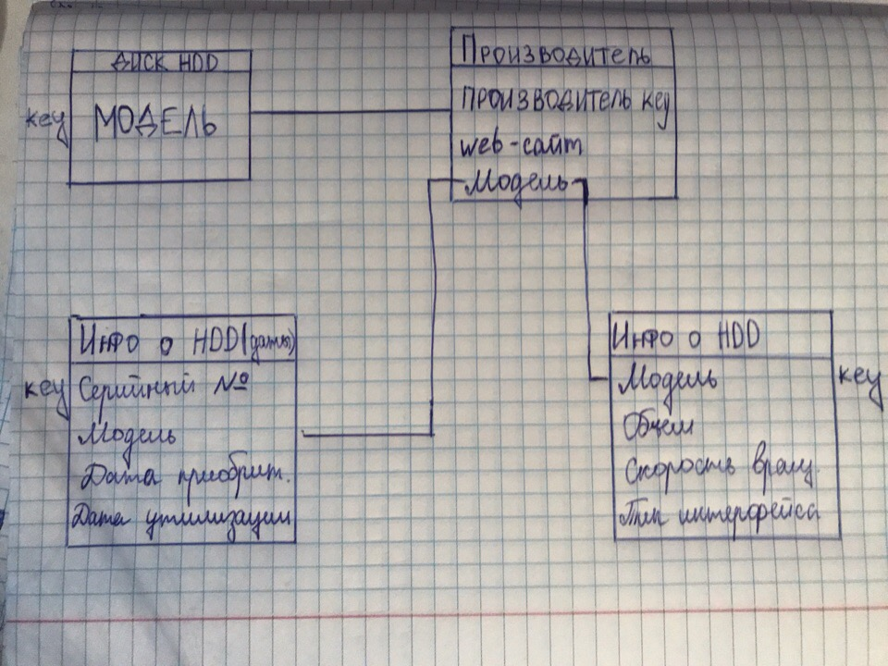

**Задание 5.2**

По описанию предметной области, предложенной преподавателем, построить реляционную схему и ER-диаграмму в среде ERD PLUS, указав на диаграмме все атрибуты.

**Ход выполнения задания:**

На основе предметной области выделите отношения (документ "Предметная область")

Постройте ER-диаграмму в нотации Мартина. Для работы используйте инструмент

ERD PLUS Diagramming Tool, работающий через web-интерфейс. (https://erdplus.com)

Постройте реляционную схему в ERD PLUS. Обратите внимание, что требуется реализовать таблицы самостоятельно (без использования встроенной генерации).

Полное описание заданий представлено в документе "Инвариантное 5.2."

Результат работы:

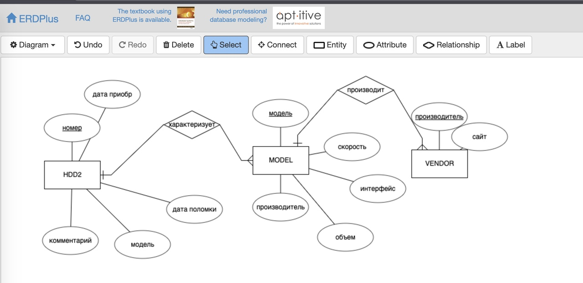

**Задание 5.3**

**Спроектировать логическую модель в среде ERwin**

Создайте в ERwin логическую модель для предметной области, заданной преподавателем.   
В логической модели:

* должны присутствовать сущности, полностью отражающие предметную область;
* должны быть описаны все атрибутов сущностей и ключи;
* должно быть отображены связи.

**Результат работы:**

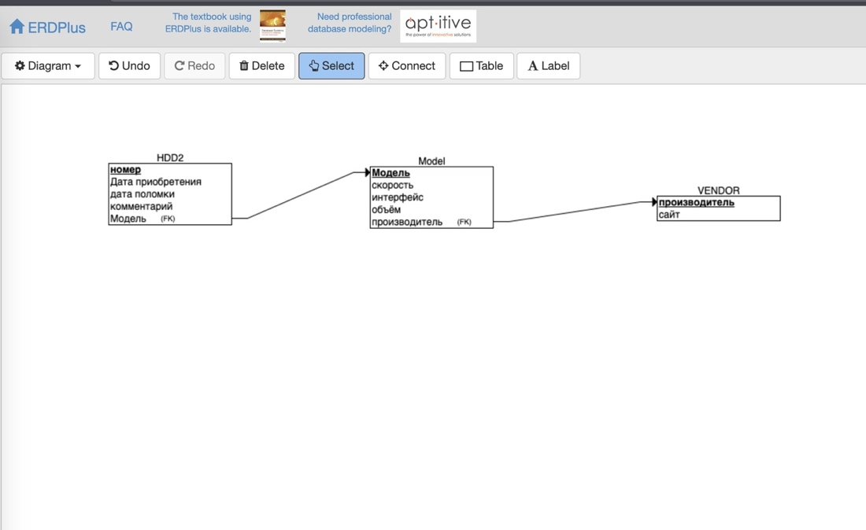

**Вариативная часть:**

**Задание 5.1**

Используя программную среду ERD PLUS, выполнить генерацию скрипта на SQL. Проанализируйте код запросов.

**Ход выполнения задания:**

Загрузите имеющуюся ER-диаграмму и выполните генерацию скрипта на SQL.

Откройте его в текстовом редакторе. Пользуясь знаниями, полученными в ходе

выполнения лабораторных работ по модификации таблиц, проанализируйте код

запросов.

Измените типы данных определенных атрибутов.

Поочередно выполните запросы, предлагаемые преподавателем, и просмотрите созданные таблицы и схему данных.

**Результат работы:**

CREATE TABLE VENDOR

(

производитель INT NOT NULL,

сайт INT NOT NULL,

PRIMARY KEY (производитель)

);

CREATE TABLE Model

(

Модель INT NOT NULL,

скорость INT NOT NULL,

интерфейс INT NOT NULL,

объём INT NOT NULL,

производитель INT NOT NULL,

PRIMARY KEY (Модель),

FOREIGN KEY (производитель) REFERENCES VENDOR(производитель)

);

CREATE TABLE HDD2

(

номер INT NOT NULL,

Дата_приобретения CHAR NOT NULL,

дата_поломки CHAR NOT NULL,

комментарий INT NOT NULL,

Модель INT NOT NULL,

PRIMARY KEY (номер),

FOREIGN KEY (Модель) REFERENCES Model(Модель)

);